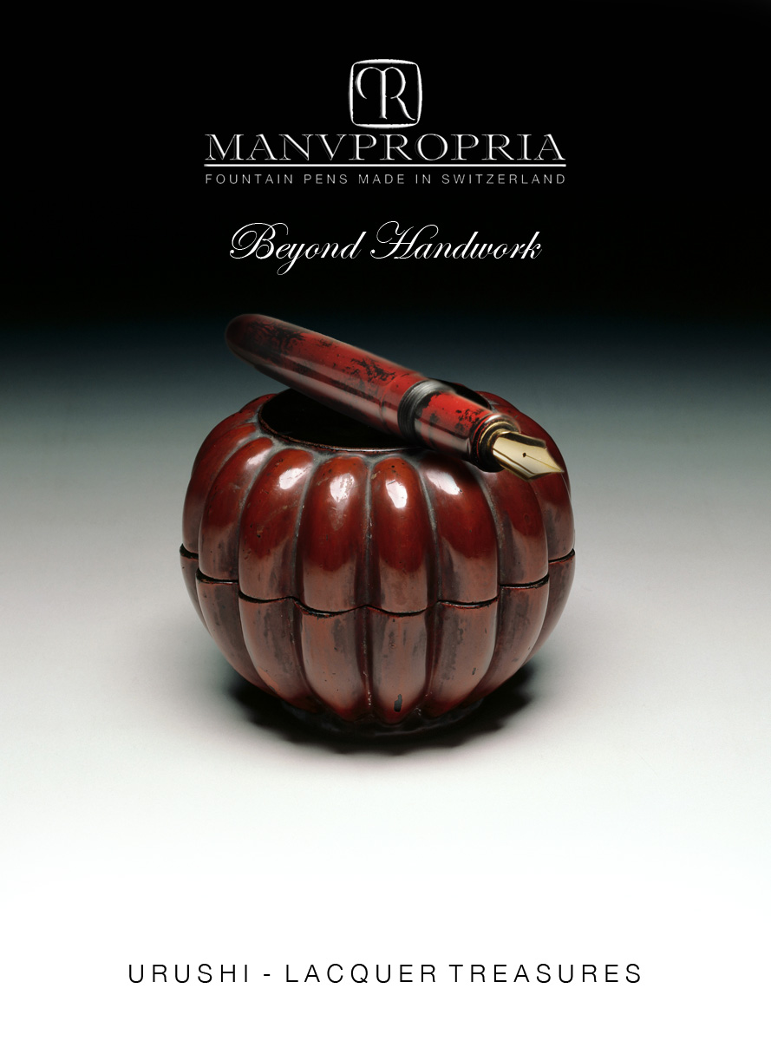

Was man über Urushi wissen sollte

Urushikaki
Urushi ist ein Sekret «Arami Urushi», gewonnen aus dem Urushi-Baum (Rhus Verniciflua), bei dem man nach gewissen Regeln die Rinde einschneidet und die auslaufende Flüssigkeit sammelt «Urushikaki». Ein 10 Jahre alter Baum liefert zwischen Mai und September etwa 150 gr Rohlack und wird anschliessend gefällt. Der gereinigte Rohlack «Ki Urushi» wird anschliessend verfeinert in einem Prozess, der man «Tenbikurome» nennt. Dabei stellt man grosse Holzbottiche leicht schräg zur Sonne gerichtet aus und giesst eine Portion Rohlack hinein. Mit einem Holzrakel wird der Lack gerührt und über den Boden des Bottichs hochgerakelt. Dabei wird der Lack durch den Kontakt mit Sauerstoff transparent und dunkler und verliert durch die warme Sonne Wasser.

Der Rohlack wird vorher exakt gewogen und soll nach dem Prozess einen gewünschten Gewichtsverlust aufweisen. Das Ergebnis nach dem Tenbikurome nennt man «Sukurome Urushi» oder auch «Kijiomi Urushi», die beste Qualität, die dann zu weiteren Produkten verarbeitet werden kann, z.B. mit Pigmenten vermischt. Das beste Resultat erhält man im Frühjahr, wenn die kraft der Sonne noch nicht so stark ist.

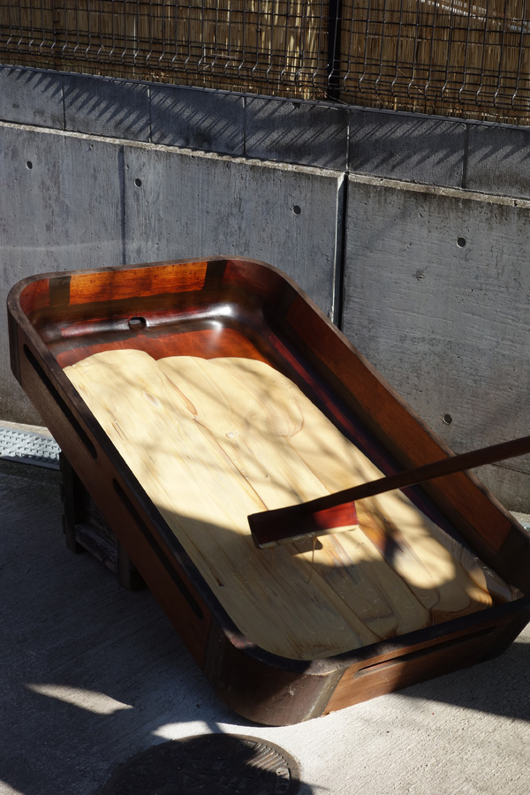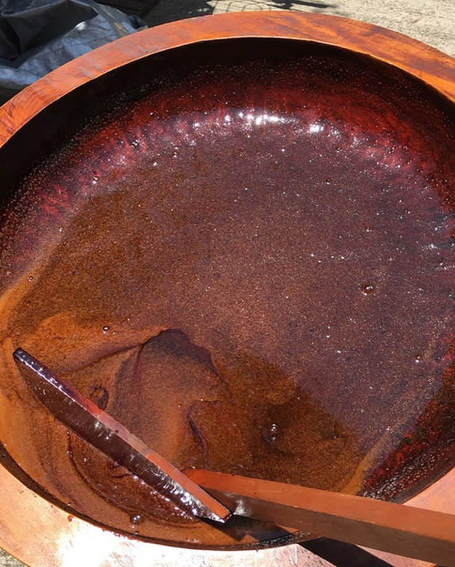
Tenbikurome Prozess

Meine Freunde in Japan und auch ich treiben das ganze noch etwas auf die Spitze, indem wir das Sukurome Urushi in einem Glasbehälter über Jahre im Dunkeln aufbewahren. Nach einigen Jahren haben sich verschiedene Schichten oder Sedimente gebildet. Zuoberst eine Schicht von sehr flüssigem und transparentem Urushi mit sehr hohem Urushiol-Anteil. Es wird nur für hochwertige Schlusslacke verwendet, schwierig zu härten aber gut mit Pigmenten zu mischen oder natürlich perfekt für Nuritate zu verwenden.

Das mittlere Segment ist von guter, robuster Qualität und wird für mittlere Lackschichten verwendet. Auch macht man daraus «Shôen Neri», Schwarzlack mit Lampenruss pigmentiert.

Das unterste Segment auch «Haya Urushi» genannt ist sehr dickflüssig, trocknet schnell und wird ausschliesslich für die Grundierung verwendet.

Urushi kann Heutzutage sehr lange aufbewahrt werden, da der Lack total luftdicht aufbewahrt werden kann, Zum Abschliessen der Behälter verwenden wir eine spezielle, transparente Küchenfolie mit dem Namen «Saran», die vorallem zum Aufbewahren von Sushi-Fisch verwendet wird. Im Gegensatz zu den hier erhältlichen Folien, die nicht 100% Luftdicht sind. Zurzeit arbeite ich mit Urushi aus dem Jahre 1999.

Unterschied Urushi aus China und Japan
95% von allem in Japan verwendetem Urushi wird als Rohlack aus China importiert und in Japan verarbeitet «processed in Japan». Japanisches wie chinesisches Urushi sind beide von der Qualität vergleichbar. Urushi aus China riecht säuerlich, weil japanisches Urushi süss und lecker riecht.

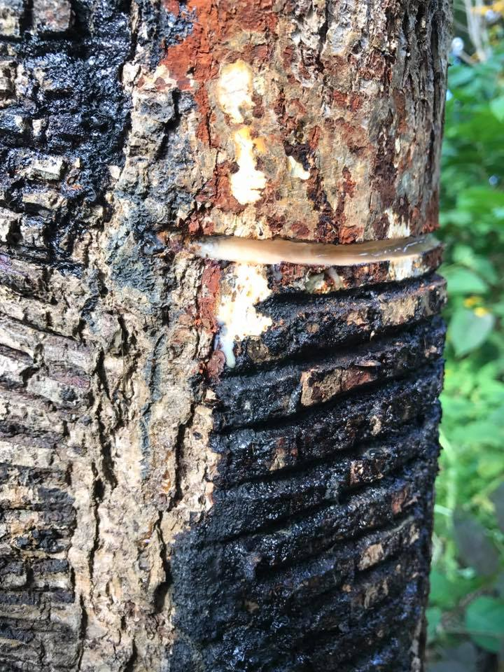
Urushikaki, Sammeln in Japan

Der Grund dafür ist folgender: In Japan fängt der Urushi-Sammler das auslaufende Sekret sofort nach dem Schnitt in die Rinde auf und er sammelt nur an sonnigen Tagen.
In China werden die Bäume angeschnitten und darunter eine Muschel eingesetzt in der sich das Sekret sammelt. Die Muscheln werden am Abend eingesammelt. In der Zeit zwischen Schnitt und Einsammeln gelangen Verunreinigungen und Insekten in die Flüssigkeit die sofort zu fermentieren beginnt und In China wird auch bei Regen gesammelt.

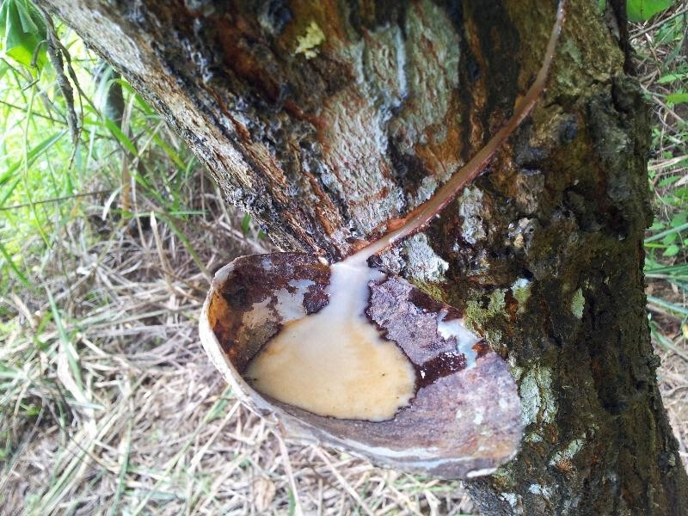
Sammeln in China mit Muschelschale

Qualität
Wenn die Oberfläche von Urushi hochwertig gemacht ist, erreicht das Material eine Härte vom Mohs 4, wie Glas. Je dünner die aufgetragenen Schichten desto härter das Endprodukt. Mit den Jahren wird das Material noch etwas härter. Das sieht man besonders gut bei Urushi-Füllern aus der ersten Hälfte des 20. Jahrhunderts.

Roiro Urushi (poliertes Urushi)
Gut gemacht bedeutet: Nach dem Schleifen und Feinschleifen «Dôzuri» der Urushi-Oberfläche beginnt man das "Uwazuri".

Auf die feingeschliffene Fläche wird transparentes Urushi aufgetragen, mit einem speziellen Papier komplett abgewischt und während 24 Stunden im Feuchtschrank "Urushiburo/Muro" getrocknet respektive gehärtet.

Dieser Prozess wird mehrmals ausgeführt. Für Dinge des täglichen Gebrauchs wie Füllfederhalter, Schwertscheiden, Essgeschirre usw, sind 6 bis 8 Durchgänge notwendig. Die hauchdünnen Schichten die entstehen, füllen die Mikroporen, die die Vorpolitur zurücklässt und bildet eine feine Abschluss-Schicht die hochglanzpoliert werden kann.

Als nächstes wird die Oberfläche mit Rapsöl, den Händen/Fingern und einem feinen Polierpulver "Migako" poliert. Nach der Politur wird das Objekt sauber gereinigt.

Ich persönlich trage nochmals zwei bis drei zusätzliche Schichten auf, um die Politur nochmal zu verbessern.

Abschliessend wird mit den Fingern und Mikago trocken, ohne Oel hochglanzpoliert. Zum Verständnis, nur die hauchdünne, in diesem Arbeitsprozess aufgebaute Schicht wird poliert, nicht das unterliegende Urushi.

Bei pigmentiertem Urushi, Rot «Shû» z.B. saturiert das transparente Urushi zusätzlich die Pigmente und macht den Lack so polierbar.

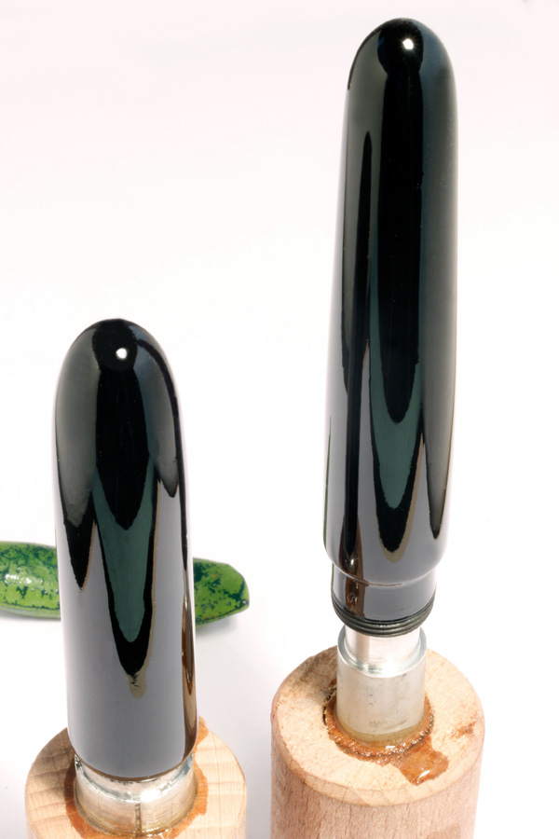
Hochglanzpolierter Roiro-Lack

Probleme beim Trocknen/Härten
Urushi trocknet oder härtet nicht unter normalen Klimabedingungen, sondern in einem Feuchtschrank bei Temperaturen von +/- 25 Grad Celsius und einer Luftfeuchtigkeit von 65/75%.

Sollte die Luftfeuchtigkeit zu hoch sein oder die Lackschicht zu dick bildet der Lack Falten und muss komplett entfernt werden. Diesen Effekt nennt man «Chijimu».

Ist die Luftfeuchtigkeit zu niedrig oder die Lackschicht zu dünn härtet der Lack nicht mehr aus und bleibt klebrig, kann aber bei einer Luftfeuchtigkeit auf 90/95% über einige Wochen doch noch trocknen. Diesen Effekt nennt man «Bokeru»

So manche Produktionscharge hat wegen Chijimu Schaden erlitten verursacht durch ein unerwartetes Gewitter, welches eine erhöhte Luftfeuchtigkeit verursacht.

In Japan gibt es keine Heizungen in Häusern und Werkstätten und die Bauweise vorallem auf dem Land ist sehr leicht. Daher müssen die japanischen Lackkünstler in den kalten Wintern die Ateliers vor dem Lackieren mit Elektroöfen auf Temperatur bringen und im heissen und feuchten Sommer mit Klimageräten die Temperatur und Luftfeuchtigkeit regeln. Manche Lacktechniken können nur im Norden des Landes oder im Winter ausgeführt werden.
Hier in Europa haben wir es bedeutend einfacher.

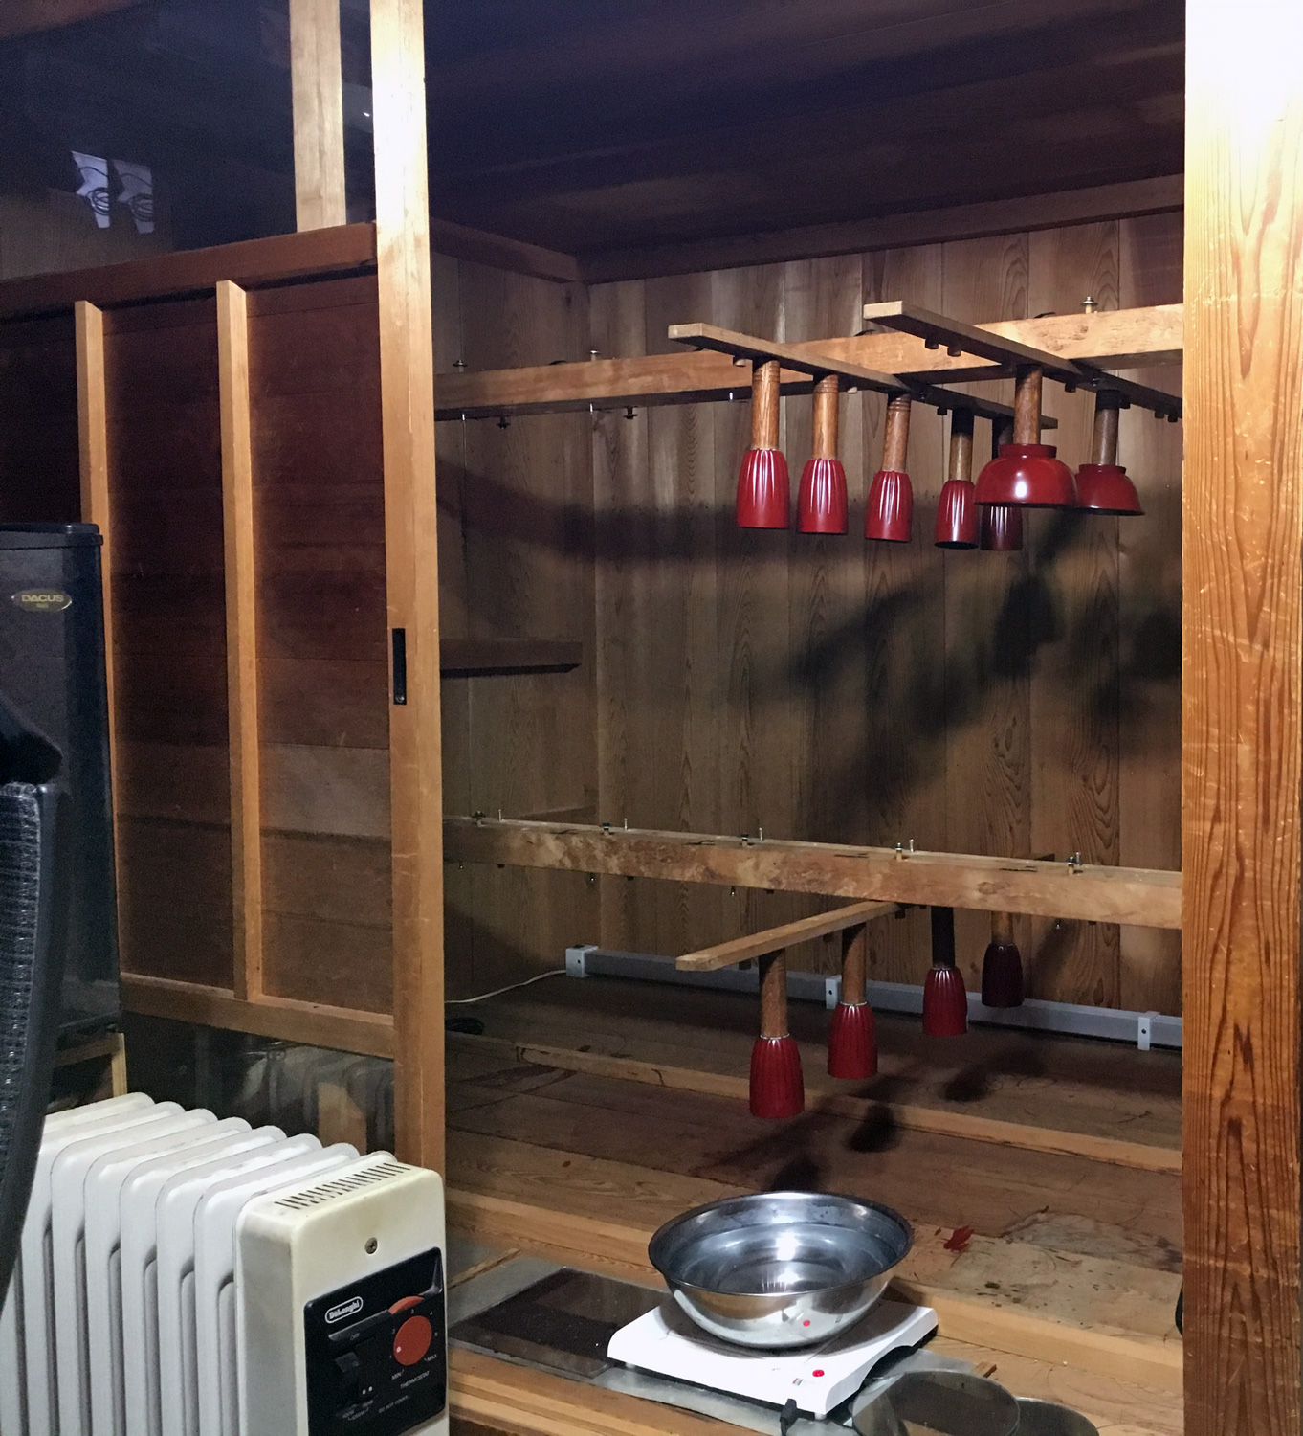
Urushi Muro in Jaapaan

NURITATE (Unpoliertes Urushi)
Eine weitere Technik, die vor allem auf Küchenutensilien verwendet wird nennt man «Nuritate». Ihr kennt es auch von den «Tamenuri» Füllern von Nakaya.
Hierbei wird auf eine pigmentierte, feingeschliffene Urushi-Oberfläche eine Schicht hochwertiges, transparentes Urushi «Sukurome» aufgetragen. Diese Oberfläche wird nicht geschliffen und poliert und deshalb muss jedes Stäubchen vor dem Härten vermieden respektive mit einer Bambusnadel herausgepickt werden.

Durch die Nuritate-Schicht sieht man partiell die unterliegende Farbe durchscheinen. Das Resultat bei hochwertigem Nuritate ist ein seidiges Matt. Die Japaner lieben es zu erleben, wie sich mit der Zeit und dem Gebrauch die Kontaktstellen, wo die Hände, z.B. bei Essstäbchen «O-Hashi» berühren zu glänzen beginnen. «Yô no Bi» Schönheit durch Gebrauch ist ein typisches, japanisches Ästhetik-Konzept.

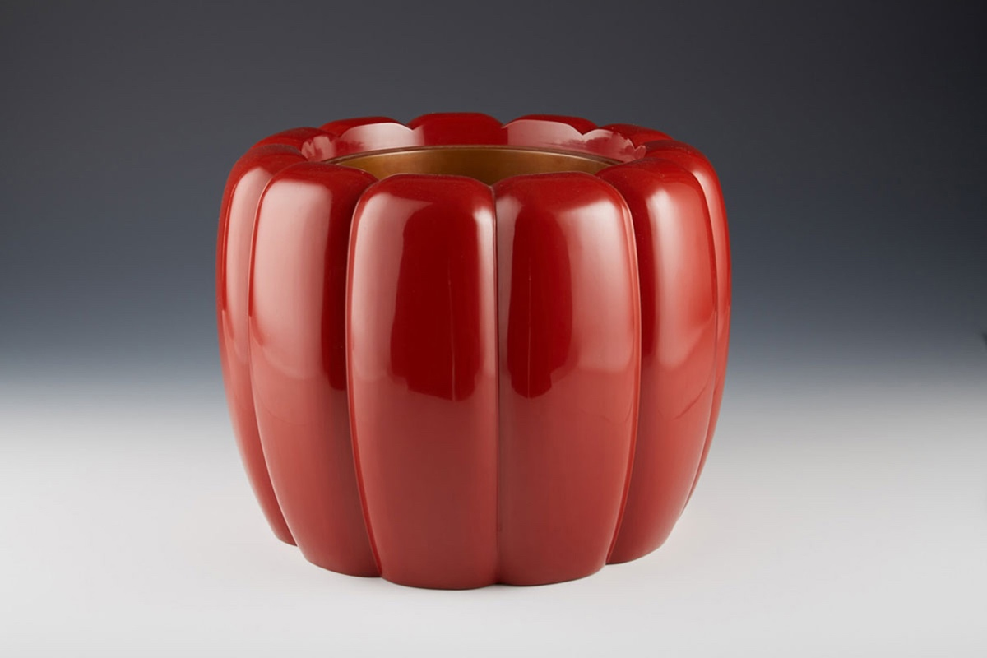
Kohleofen «Hibachi» mit Nuritate Urushi

Für weniger hochwertige Produkte wird dasselbe Verfahren angewendet, jedoch mit «Hana-Urushi» oder «Shôai Urushi», Urushi bei dem Perillia Oel beigemischt wird. Das Resultat ist glänzender aber «Hana-Nuri» ist weicher als Nuritate.

Fuki Urushi (Imprägnieren)
Fuki Urushi ist eine weitere Technik, bei der Holz mit Urushi imprägniert und versiegelt wird.
Bei «Tansu» japanischen Kommoden werden die wunderschönen, sorgfältig ausgewählten Hölzer mit transparentem Urushi eingerieben. Die bernsteinfarbe des Urushi geben dem Holz eine warme Tönung. Jede zusätzliche Applikation verdunkelt die Farbe
Fuki Urushi auf «Tansu» Schrank
Chô Shitsu/Bori/Kamkurabori
Eine weitere Technik ist der Schnitzlack «Bori».
Roter geschnitzter Lack nennt man «Shûkoku», den schwarzen «Tsuikoku».
Die Technik stammt ursprünglich aus China. Hierbei wurden manchmal über Jahre Lackschicht um Lackschicht zu einem soliden Körper aufgebaut, der dann wie Holz geschnitzt wird. Man nutzt auch verschiedene Farbschichten um spezielle Effekte zu erzielen.

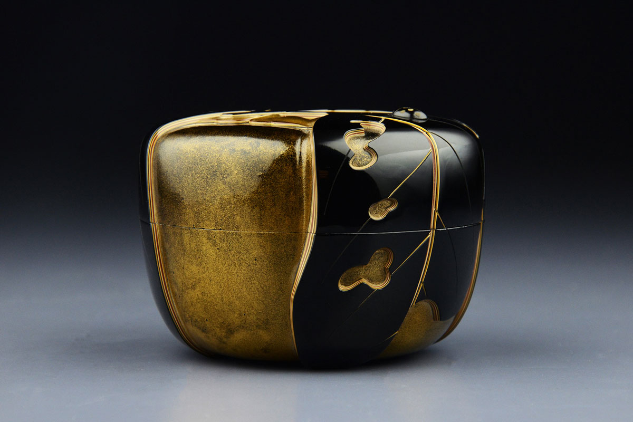
Chôshitsu, Lackschnitz-Arbeit auf Tee-Behälter Japan Meiji-Periode

In Japan wurde in der Kamakura-Peiode (1185 – 1333) das «Kamakurabori» entwickelt, anfänglich, um das Chô Shitsu zu imitieren. Dabei wird der Holzkörper geschnitzt und anschliessend lackiert. Heute gilt Kamakurabori als eigenständige Technik

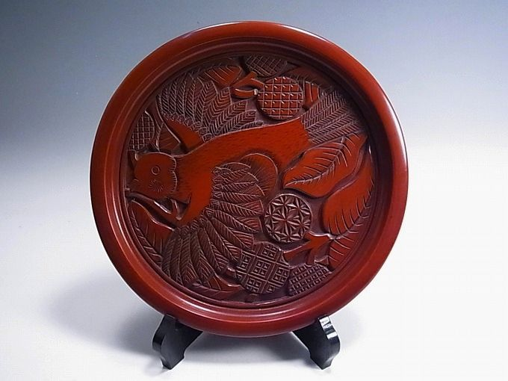
Kamakurabori

Chinkin
Chinkin Lit. versunkenes Gold. Auch: «Chinkin Bori» und «Sôkin». Eine dekorative Technik, bei der mit dem «Chinkin Nomi» Meissel ein Muster in eine lackierte Oberfläche geschnitten wird, eine dünne Schicht Urushi in die Einschnitte aufgetragen wird und Blattgold, Goldstaub oder farbige Pulver in das noch klebrige Urushi eingebracht werden, um einen Kontrast zum Grund zu schaffen. Auch als «Chinkoku» bekannt, wenn es sich um schwarz gefüllte Einschnitte auf einem farbigen Grund handelt.

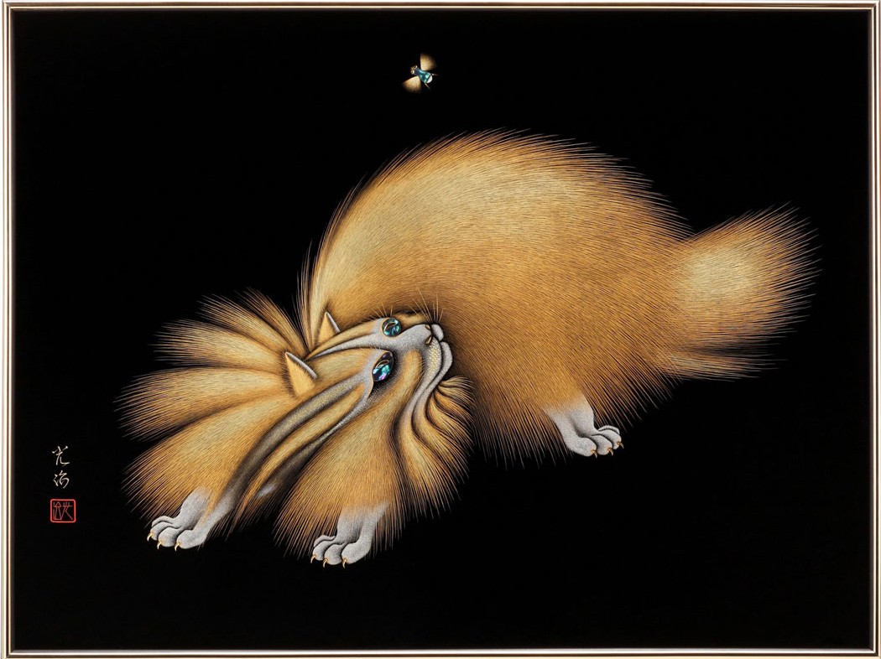
Chinkin-Arbeit auf einem Schreibkasten «Suzuribako»

Kanshitsu
Lit. hohler Lack. Auch: dakkanshitsu, dakkatsu-kanshitsu-zô, dakkatsu kanshitsu-zukuri. Eine Form des Kanshitsu, bei der Textilien auf eine Form lackiert wird. Dies war eine gängige Technik für Statuen. Zunächst wurde ein Kern aus Ton hergestellt, der dann in Lagen von Hanftuch eingewickelt wurde, wobei jede Lage vor der nächsten aushärten konnte.

Der Tonkern wurde dann entweder durch Auskratzen des Kerns oder durch Zerschneiden der Schale in Segmente und Wiederzusammensetzen entfernt. Oberflächendetails wurden mit einer Paste aus Urushi und Sägemhl «Kokuso» aufgeformt, und eine Holzarmierung «Shingi ōō» wurde eingefügt, um ein Verziehen oder Zusammenfallen zu verhindern
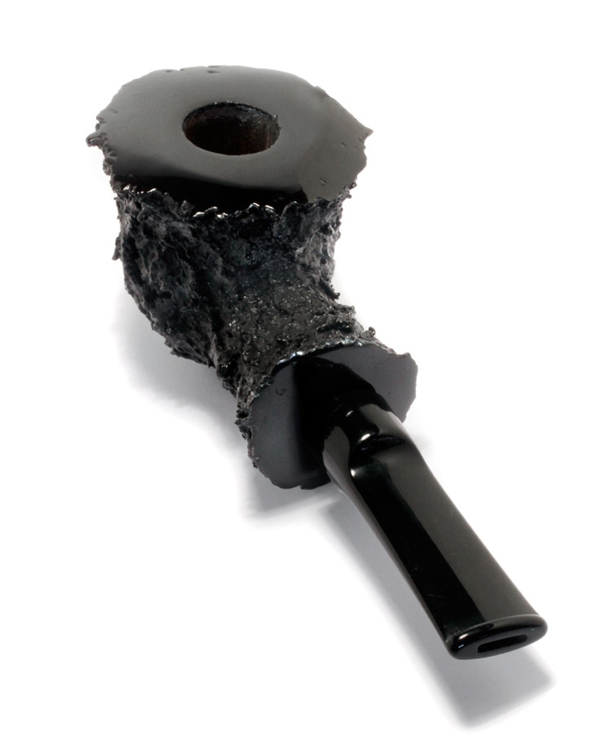
Kokusô Tabakpfeife von Manu Propria

Mokushin Kanshitsu
Holzkern-Trockenlack. Auch bekannt als mokushin kan-shitsuzô, mokushin kanshitsu-zukuri. Eine Form des Kanshitsu, bei der in Lack getränkter Stoff um einen geschnitzten Holzkern gewickelt wird. Die Oberflächendetails wurden mit Kokuso aufgetragen. Der Kern oder Shinogi kann entweder aus einem einzigen Stück Holz bestehen oder aus mehreren Teilen zusammengesetzt sein.

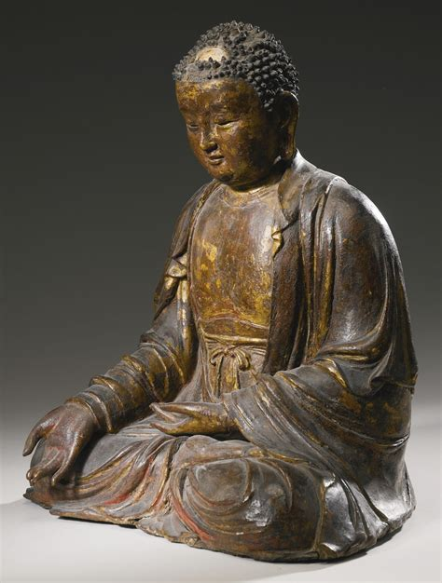
Buddhistische Trockenlack-Skulptur, 14. Jahrhundert
Yakitsuke
In Japan wurden und werden Dinge aus Gusseisen wie Teekannen «Tetsubin» mit einem Verfahren, welches man «Yakitsuke» nennt behandelt. Dabei wird über einem heissen Holzkohlefeuer dünne Schichten mit Rohlack «Ki Urushi» eingebrannt. Damit erhalten die Gussobjekte eine wunderschöne, dunkelbraun bis schwarze Farbe und werden zugleich versiegelt um Korrosion zu verhindern.

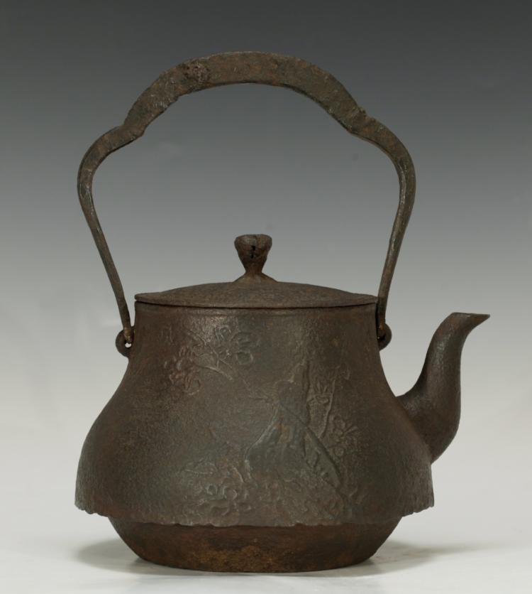
Tetsubin mit Yakitsuke-Finish

Maki-e
Maki-e ist eine der komplexesten Lacktechniken mit einer Vielzahl von Arbeitsschritten.
Oft werden komplexe Lackarbeiten von verschiedenen Spezialisten gefertigt. Ein befreundeter Lackkünstler Wakamiya Takashi in Japan, hat vor einigen Jahren das Hikojû Lack-Studio geründet. Dort entwickelt und produziert er komplexe und aufwändige Lackobjekte, mit je nachdem bis zu 20 Spezialisten, die verschiedene Arbeitsschritte ausführen.

Da man kaum nachverfolgen kann, welche Materialien von wem verwendet wurden, sind Maki-e-Arbeiten sehr schwierig zu restaurieren. Es gibt in dieser Branche auch sehr, sehr viele Geheimnisse, die eifersüchtig gehütet werden. Man unterteilt diese Familie in Takamai-e = Hochrelief, Hiramaki-e = Flachrelief, Togidashi Maaki-e = durchgeschliffenes Maki-e.
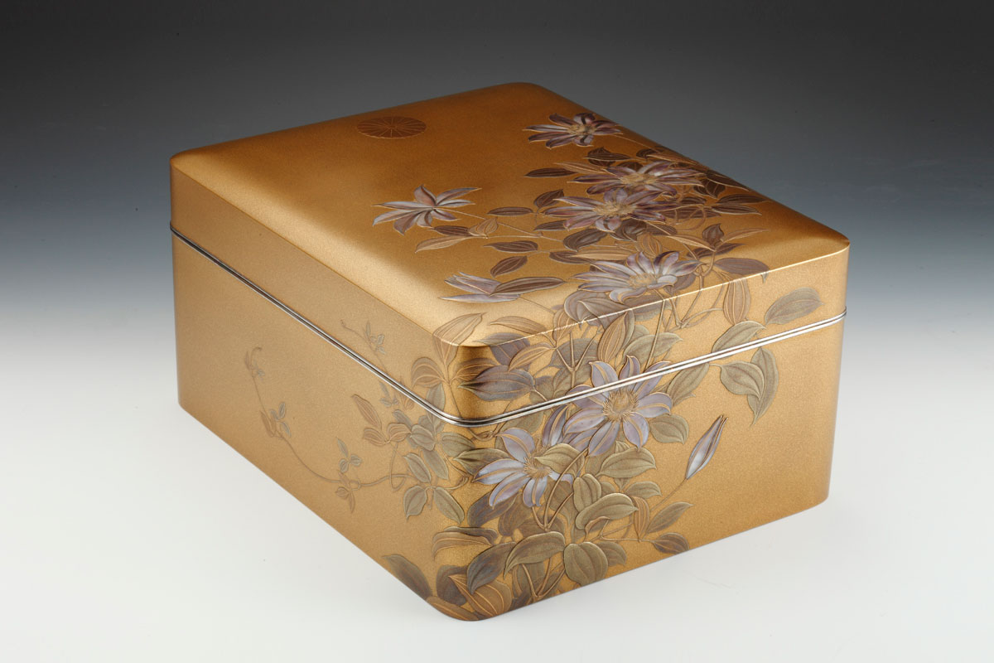
Maki-e Kasten

Kawarinuri oder Sayanuri
Kawarinuri = Experimentielle Lacke oder Sayanuri = Schwertscheiden-Lacke entstanden in der Tokugawa-Zeit ab 1600. Damals erliess das Shogunat ein Gesetz, welches dem gewöhnlichen Volk verbot Lackgegenstände mit Gold, insbesondere Streubildern «Maki-e» zu besitzen. So begannen die Urushi-Ateliers neue Wege zu suchen und eine Vielzahl von innovativen und kreativen Lackkonzepten entstanden in den letzten 400 Jahren.
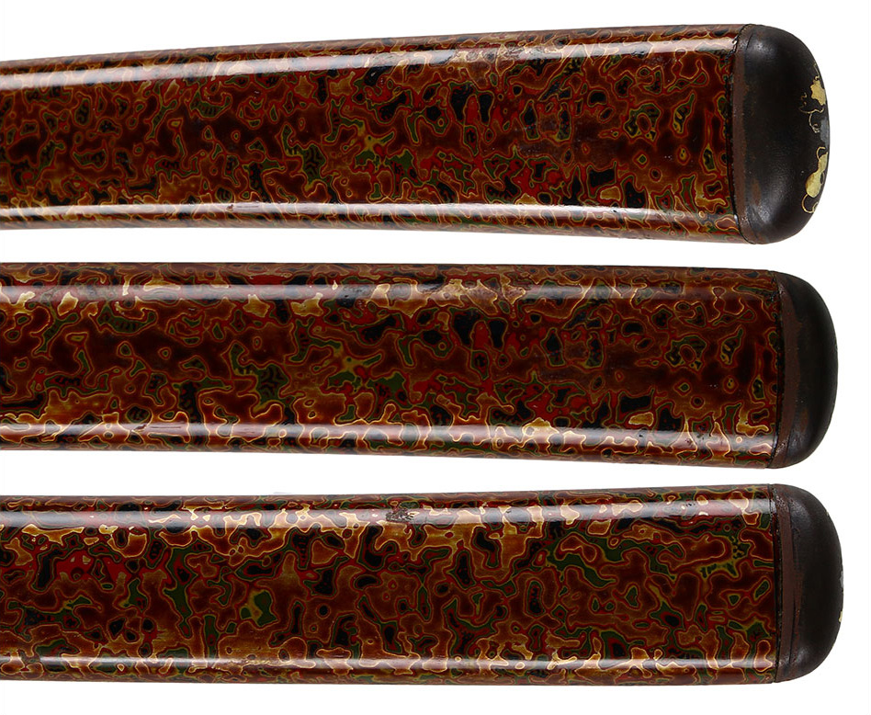
Tsugarunuri klassischer Experimentierlack

Urushi Hautreaktionen
Es geistert die Information und Angst herum, dass Urushi gefährlich ist und schlimme Hautreaktionen «Urushi Kabare» verursacht. Viele Kunsthandwerker und Restauratoren im Westen fürchten sich deshalb leider vor Arbeiten mit Urushi. Flüssiges Urushi ist in der Tat extrem allergen und aggressiv aber einmal komplett getrocknet/gehärtet sind diese Enzyme abgebaut.

Es kann sein, dass mal ein Lachkünstler vielleicht in Eile war, die Objekte zeitgerecht in der Verkaufsstelle abzuliefern. Sollte in einem solchen Fall ein Kunde einen leichten Hautausschlag entwickelt, sagt man in Japan «Die Person ist gesegnet»

Ich persönlich habe keine Probleme mit Urushi, habe aber viele kleine Narben von kleinen Lacktropfen, die sich wie Säure in die Haut einbrennen, wenn ich es zu spät bemerke.
Urushi-Freunden in Japan erzählten mir, dass sie teilweise ganz üble Lehrzeiten durchlaufen haben. Mit der Zeit gewöhnt sich der Körper aber daran.

Antibakterielle Wirkung
Es ist allgemein bekannt, das Urushi starke antibakterielle Eigenschaften besitzt.
Deswegen ist Urushi neben Porzellan das beliebteste Material, dass auf Küchenutensilien verwendet wird, auf Suppen- und Reisschalen, Sake-Schalen, Essstäbchen usw.

Im alten China hat man Wasserrohre und Wasser-Zisternen innen lackiert um das Wasser sauber und entkeimt zu halten. Auch Schiffsrümpfe wurden lackiert, um den Bewuchs von Algen und Befall von Muscheln zu verhindern. (Die Engländer haben das mit Kupfer gemacht).

Urushi quasi Unzerstörbar
Man findet bei Ausgrabungen immer wieder Lackobjekte, die teilweise bis zurück in die Jômon Periode vor 9000 Jahren reichen, die in perfektem Zustand sind Im Jahre 1873 sandte die japanische Regierung eine Sammlung von ausserordentlichen Lackgegenstande nach Wien zur Weltausstellung, wo sie unter Künstlern und Kunsthandwerkern für Furore sorgten.
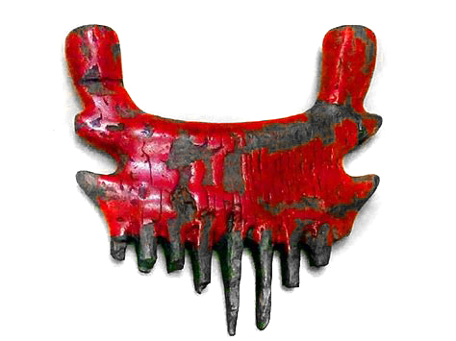

Kamm aus der Jômon-Periode 14'000 – 300 BC

Auf dem Rücktransport sank das französische Postschiff vor dem Kap Itsu. Nach 18 Monaten konnte die Fracht geborgen werden. Die Untersuchung ergab, dass die Lackobjekte komplett unbeschädigt waren.

Urushi widersteht allen bekannten Säuren und Laugen und verträgt Temperaturen bis 300 Grad Celsius ohne Schaden zu nehmend. So gesehen kann man einen gut gemachten Urushi-Lack ohne Probleme mit Azeton reinigen

Der einzige Feind von Urushi ist das Sonnenlicht, im Speziellen die UV-Strahlung.
Langzeitbestrahlung kann das Material brüchig machen. Aber erinnern wir uns daran, dass in Japan fast alles lackiert wurde, Schwertscheiden, Rüstungen, Bögen, Sänften, Buddha-Statuen und was auch immer. Gutes Urushi ist also sehr widerstandsfähig und robust. Also, keine Angst im Umgang mit einem Urushi-Füller

Japan und Urushi
Im Jahre 392 Vor Christus gründete Mitsumi-no Sukune die erste Schule für Lackkunst «Nuribe» oder «Urushibe» genannt, die für den damaligen König Koan und dessen Hof Lackobjekte herstellte.

Ma Twan-Lin, ein chinesischer Beamte des 13. Jahrhunderts verfasste ein ethnologisches Buch über die Völker ausserhalb Chinas. Darin schrieb er über japanische Emissäre, die im sechsten Jahrhundert nach China kamen. «Sie kamen nach China, gekleidet in Pelze und Leder, mit Bögen und Pfeilen mit Knochenspitzen und Rüstungen aus lackiertem Leder. Auch kannten sie keine geschriebene Schrift.

Zu dieser Zeit begann Japan religiöse Systeme Chinas und verschiedene künstlerische Methoden und Literatur von uns zu studieren. Jedoch, in Sachen Lack konnten sie von den Chinesen nichts lernen. Im Jahre 1308 schickte der chinesische Kaiser eine Gruppe Chinesen nach Japan, um dort Urushi zu studieren.

Negoro Nuri
Das neunte Jahrhundert war geprägt von der Einführung von «Shû» Zinnober für Lackwaren wie Oblaten- und Speisegefäße. Es fand eine deutliche Verschiebung der Farbgebung von schwarzen zu zinnoberroten Lacken statt. Während die Nara-Periode (710 – 794) im Zusammenhang mit Oblaten- und Speisegefäßen von schwarzem Lack geprägt war, muss die Heian-Periode (794 – 1185) in dieser Hinsicht als Periode des zinnoberroten Lacks angesehen werden. Zinnoberrot ist die Farbe der Langlebigkeit.

Zinnoberrotes Lackgeschirr mit einer Unterschicht aus schwarzem Lack, die von einer Schicht aus rotem Lack überzogen ist, oder umgekehrt, das als Gefässe für Speise- und Getränkeopfer für Götter und Buddhas, als Tafelgeschirr und Trinkgefäße, Teegeschirr und Schreibwaren verwendet wurde, wurde als «Negoro Nuri» bekannt.

Diese Bezeichnung geht auf den Negoro-ji zurück, einen Tempel in der Domäne Kishu (heute Präfektur Wakayama), der von der Kamakura- bis zur Nanbokuchô-Periode sehr wohlhabend war. Während der Belagerung des Negoro-ji im Jahr 1585 durch Toyotomi Hideyoshi (1536- 1598) wurde der Tempel in Brand gesteckt, und die entkommenen Handwerker verbreiteten angeblich die Negoro-Lacktechnik in verschiedenen Teilen Japans.

Nach jahrelangem Gebrauch nutzte sich der rote Lack auf der Oberfläche der «Negoro Mono» ab, so dass der schwarze Lack darunter partiell zum Vorschein kommt. Diese lackierten Gegenstände, die mit der Zeit ihre Schönheit entfalteten, werden noch Heutzutage von Teekennern und Kunstliebhabern sehr geschätzt.

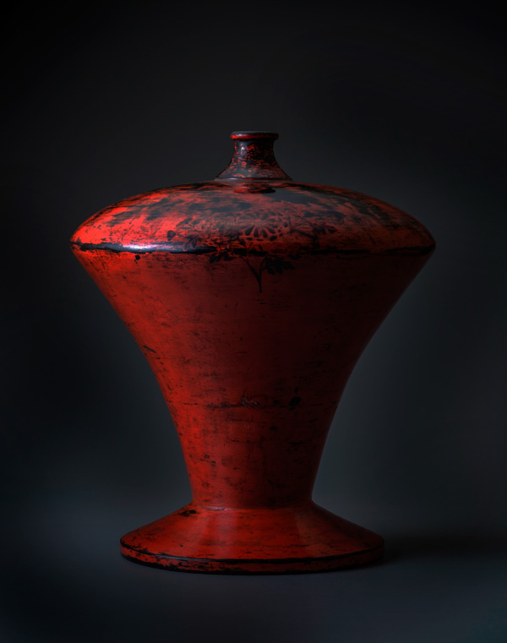
Negoro Heishi, ritueller Sake-Krug

Vor einigen Jahren hatte ich die Möglichkeit in Tokyo die London Gallery zu besuchen, die auf Negoro Nuri spezialisiert ist und zusammen mit dem Inhaber alte Negoro-Objekte zu begutachten. Noch heute, wenn man mit einem sauberen Tuch über den Lack fährt lösen sich rote Pigmente aus dem Lack. Zu dieser Zeit wurde Urushi gelagert in Holzfässern, abgedeckt mit einem in Urushi getränkten Papier. Über die Zeit verlor das Urushi viel Wasser und der Lack wurde dicker und klebrig. Um ihn zu verwenden musste er mit Oel verdünnt streichbar gemacht werden. Auch kannte man damals das «Uwazuri» noch nicht.

Kalkulation & Kostenfaktoren bei Lackwaren
Es gibt mehrere Faktoren, die den Preis eines Urushi-Objekts bestimmen. Grosse Marken wie haben Produktionskosten, viele Lieferanten, Distributoren und Einzelhändler sowie PR/Werbung, die kalkuliert werden müssen, um den endgültigen Einzelhandelspreis zu erreichen.
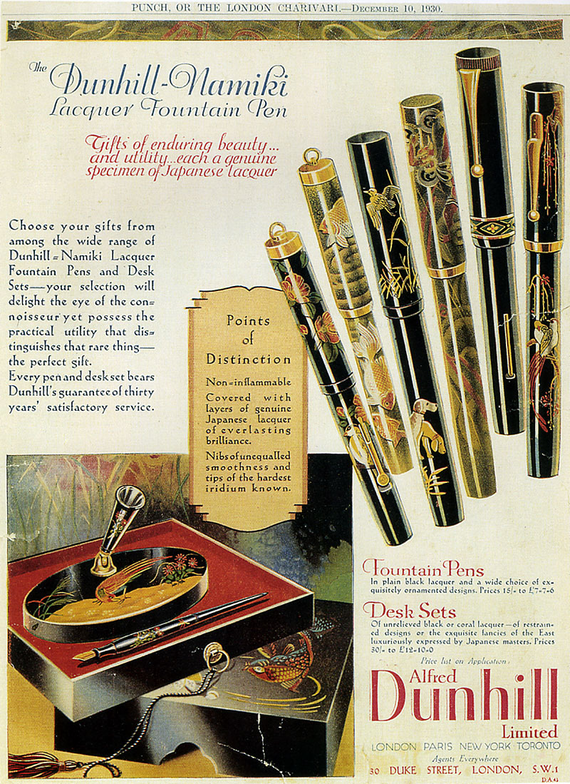
Frühe Dunhill-Namiki Werbung

Ein Kostenunterschied besteht bereits beim Urushi-Material. Urushi aus China kostet nur 10% des japanischen Urushi.

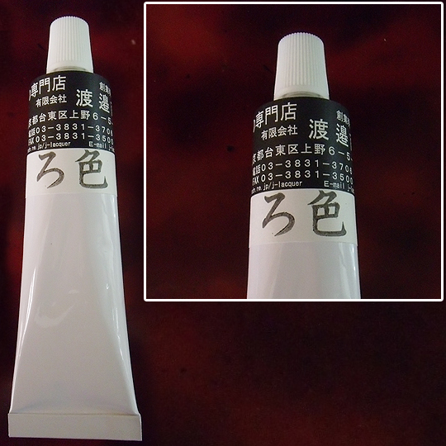
Roiro Urushi in 100 gr. Tube

Verarbeitung
In der japanischen Industrie wird Urushi auch häufig mit einer Spritzpistole aufgetragen. Offiziell enthält ein "Urushi-Produkt" 10% Urushi und 90% Chemikalien. Qualitativ hochwertigere Produkte mit "Doppel-Urushi" bezeichnet, bestehen aus 20% Urushi und 80% Chemikalien. Bei manuellem Auftragen können die Kosten durch die Anzahl der Schichten gesenkt werden.

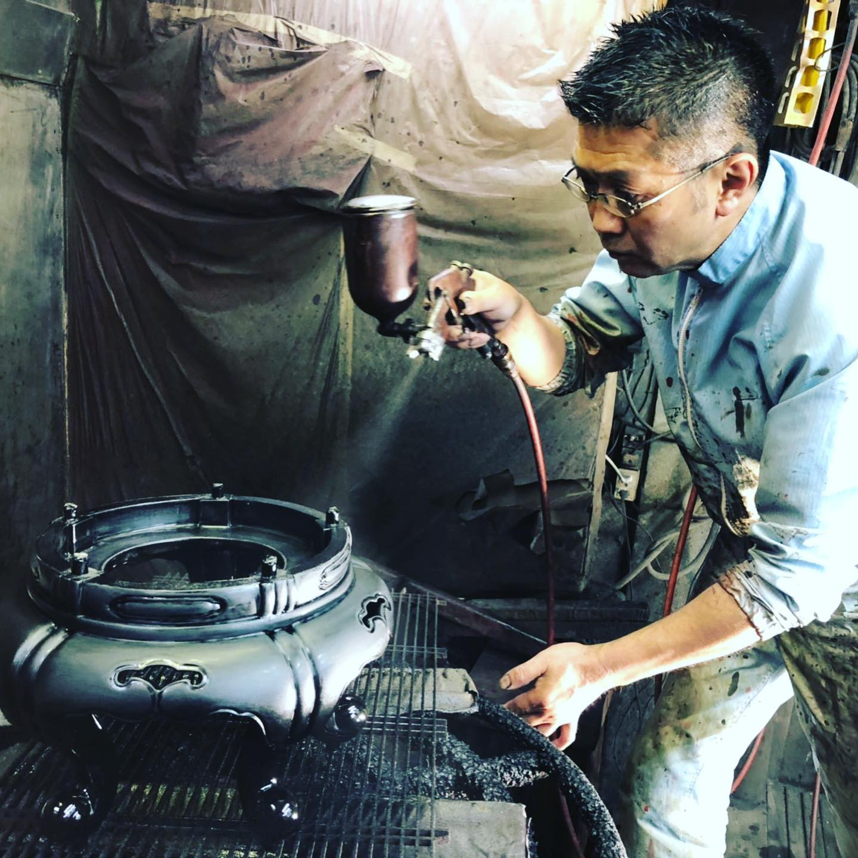
Urushi wird mit Spritzpistole aufgetragen

Grundierung
Eine weitere Möglichkeit, Kosten bei der Produktion zu sparen, wird bereits seit vielen hundert Jahren genutzt, vor allem bei Exportartikeln, bei denen die zeitaufwendige Arbeit der Grundierung z.B. durch das Auftragen von Schweineblut ersetzt wird.

Das Auftragen einer ordentlichen Grundierung aus Lack und Tonpulver «Tonoko» dauert eine gute Woche. Bereits im 15. Jahrhundert bestellten und kauften die Europäer Lackwaren für den Export «Namban-Waren», waren aber schon damals nicht willens die Hohen Preise zu bezahlen. Dies bereitet Heute so manchem Restaurator in Museen grosses Kopfzerbrechen

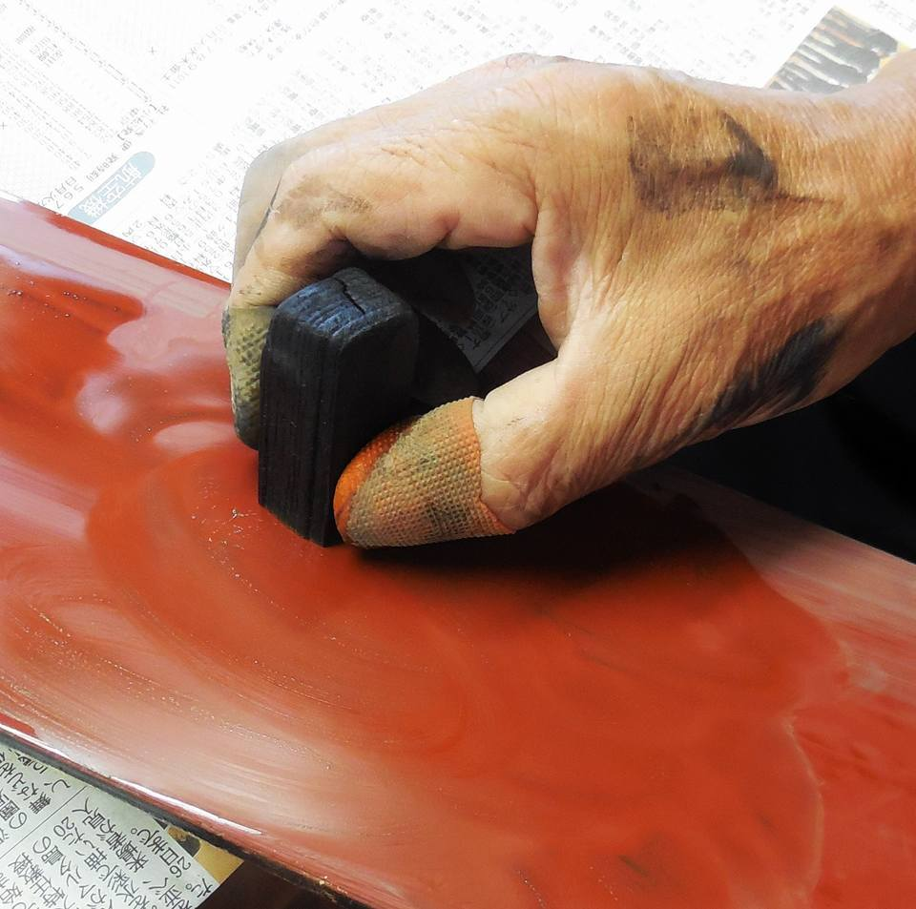
Dôzuri, feinschleifen der Lackoberfläche vor der Politur «Uwaazuri»
Industrialisierung
Man findet viele Patente, in denen nach Wegen gesucht wird, die Anwendung von Urushi zu vereinfachen oder Zeiten zu verkürzen bzw. zu industrialisieren. Ein Patent aus dem Jahr 1925 über "Methoden zur Bearbeitung der Oberfläche von Ebonit mit Urushi", angemeldet von Ryosuke Namiki.
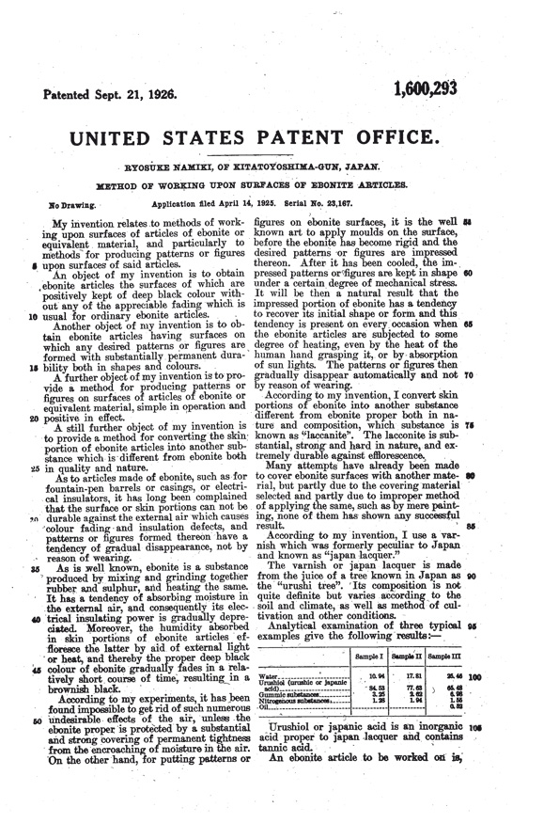
Patent non Ryôsuke Namiki, Urushi-Applikation in rotierendem Aparatus

Löhne, Steuern und Abgaben
Ebenfalls wissenswert: In Japan sind die Steuern, Abgaben und Arbeitskosten vergleichbar mit der in der Schweiz. Japan ist kein Billiglohnland und nicht vergleichbar mit China oder Thailand.

